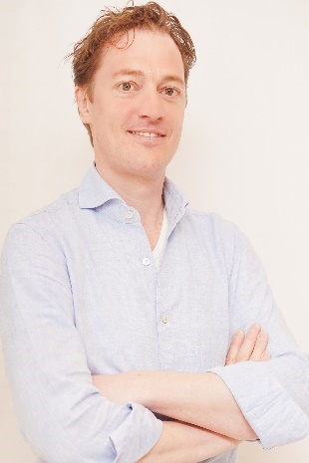
Wie ben je? (naam, ziekenhuis)
Bjorn Herpers, Streeklaboratorium voor de Volksgezondheid Kennemerland.
Hoe lang ben je al AM/ MMM en in welk ZH/ ZH-en?
Sinds 2009 ben ik als arts-microbioloog gestart in Streeklab Haarlem. Ik ben staflid in het Spaarne Gasthuis (Haarlem en Hoofddorp) en kom ook regelmatig in het Rode Kruis Ziekenhuis in Beverwijk.
Heb je een (bijzondere) hobby?
Ik dacht altijd dat ik een kattenmens was, maar sinds 2 jaar hebben we ook een hond waar ik graag mee de duinen in ga. Niet bijzonder, wel erg leuk. Een beetje macrobiologie.
Wat vind je het leukste aan je vak?
Infectieziekten komen overal voor, dus je komt in contact met alle soorten zorgverleners. Die diversiteit in het collegiale contact en het ‘puzzeltje’ van het consult vind ik erg leuk.
Wat vind je het minst leuke aan je vak?
Eerlijk gezegd schiet me niks te binnen. Alle facetten van het vak hebben hun eigen charme.
Naar welke ontwikkeling zie je het meest uit? (al dan niet beroepsgerelateerd)
De enige microbioom-test die we op dit moment in de routine gebruiken, is de bacteriële vaginose PCR. Ik ben erg benieuwd of al het onderzoek naar het microbioom van de darmen en de huid leidt tot een uitbreiding van de diagnostiek en interventie op dit gebied.
Welke ontwikkeling vind je zorgelijk?
Het gemak waarmee beleidsmakers en verzekeraars ‘automatisering’ en ‘AI’ als toverwoorden gebruiken om de zorg ‘beter’ te maken, zonder concrete invulling wat geautomatiseerd wordt, hoe AI wordt ingezet en wat hier beter aan is. Gelukkig zijn er genoeg collega’s die vanuit de zorg zelf het initiatief hierin nemen.
Welk beroep zou je willen uitoefenen als je geen AM/MMM was? (als alles mogelijk was en alle salarissen gelijk waren)
Na het vervagen van jeugddromen als straaljagerpiloot en gitarist in een bandje, zou ik werktuigbouwkundige willen zijn. Iets bedenken, het bouwen en daarna zien werken.

Wat zou je meer moeten doen?
Met de fiets naar het lab. Door de lange dagen tijdens de corona-pandemie ben ik toen overgestapt op de auto, maar dat moet weer teruggedraaid worden.
Wat zou je minder moeten doen?
Snoepen. Als het zoet is, gaat het op.
Wie heb je hoog staan binnen je vakgebied en waarom?
Alexander Fleming, natuurlijk! Hoeveel mensen vóór hem hebben zo’n kweekplaat met schimmels weggegooid als een mislukt experiment?

